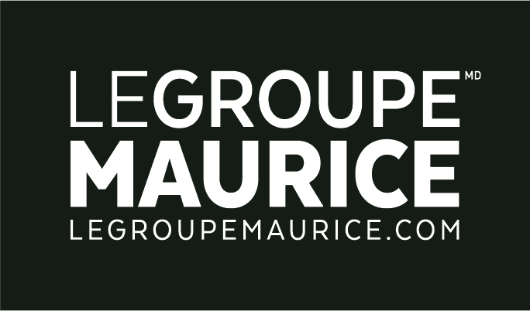
Communiqué de presse
Pour diffusion immédiate

BALADO :
LE GROUPE MAURICE DONNE LE MICRO AUX AÎNÉS

MONTRÉAL, le 25 octobre 2021 - Depuis près de deux ans, les personnes âgées se retrouvent plus souvent qu’à leur tour au cœur d’enjeux et de débats : la pandémie, les conditions en CHSLD, les besoins criants, le manque de ressources d’hébergement… Tous y vont de leur opinion. Mais qu’en pensent les principaux concernés ? Sommes-nous à l’écoute des aînés ? Avec son balado « Dans quelques aînés », sorti le 23 octobre dernier, Le Groupe Maurice a voulu offrir une tribune à cette génération parfois effacée, mais qui a certainement bien des choses à dire et des solutions à proposer.

Le Groupe Maurice poursuit sa lutte contre l’âgisme
Sensibiliser la population au sujet de l’âgisme et d’autres enjeux qui touchent les aînés, ce n’est pas nouveau pour Le Groupe Maurice. L’entreprise, propriétaire de 33 résidences pour retraités à travers la province, a mené de multiples actions, au fil du temps, pour contrer cette forme de discrimination, notamment par l’entremise de sa dernière campagne publicitaire « Je suis l’aîné de demain » et de la création de sa Fondation.

« La dénonciation de l’âgisme sert non seulement à défendre les droits des personnes âgées, mais surtout à s’assurer qu’elles puissent se responsabiliser, prendre la place qu’elles méritent et contribuer à la société comme elles le souhaitent », affirme Rita Kataroyan, vice-présidente, marketing et communications au Groupe Maurice.

Avec « Dans quelques aînés », on a voulu enfin offrir une tribune aux retraités. L’animation des six épisodes de la série a été confiée à Luc Maurice, président et fondateur du Groupe Maurice, dont la passion première est le bien-être des personnes âgées. Autour de son micro, il invite un expert ou une experte à un tête à tête avec un ou une aînée, pour discuter des grandes questions de société. Dans cette formule intime et conviviale, la personne âgée est au cœur de la discussion, de la réflexion, mais aussi des pistes de solutions qui émergent des échanges.

Que nous réserve la série « Dans quelques aînés » ?
Loin des préjugés et sans parti pris, la série propose de brasser des idées pour faire évoluer la cause des personnes âgées, dans un contexte où elles sont de plus en plus nombreuses, d’année en année. Des sujets tels qu’« à quel âge devient-on vieux ? », « la ville du futur », « l’hébergement » ou « le développement durable », y sont abordés, dans une perspective d’avenir, pour cette première série de balados qui, espérons-le, résonnera chez les aînés d’aujourd’hui… et de demain.

Des experts de renom, tels que Karel Mayrand, Président-directeur général de la Fondation du Grand Montréal, et Richard Bergeron, urbaniste et ancien chef de Projet Montréal, se sont ainsi retrouvés au micro pour échanger des idées. « Si vous me demandez “C’est quoi, la ville du futur ?”, je vous réponds : c’est une dame âgée qui traverse la rue à une intersection en tenant son petit-fils par la main ; elle traverse à son rythme et sans aucune crainte », a affirmé Richard Bergeron. Quant à M. Mayrand, il nous a appris que « les baby-boomers et les X sont les deux premières générations de l’histoire qui vont léguer aux prochaines générations moins de ressources et de capacité de se développer que nous en avons bénéficiés. »

Car il n’y a pas que les jeunes qui ont un rôle à jouer en ce qui concerne les grandes questions sociales. Les aînés ont vécu et appris… pourquoi, donc, ne pas les écouter et apprendre d’eux en retour ?

Retrouvez les 6 épisodes du balado sur le site du Groupe Maurice à legroupemaurice.com/dansquelquesaines/ ainsi que sur les plateformes de diffusion Spotify, Apple podcast, Google podcast et YouTube

